**ÍNDICE**

**ORGANIGRAMA** 2

Breve descripción de cada área con foco en sus funciones 2

Dirección General 2

Administración 2

Servicios al Paciente 2

Personal 3

Servicios Generales 3

Staff Contable 3

Medicina 3

Cirugía 3

Investigación, Capacitación y Desarrollo 3

**DESCRIPCIÓN DE PROCESOS**4

Registrar Turno de Paciente 4

Atender paciente 6

Cobrar atención oftalmológica 9

Elaborar informe de investigación 11

Administrar Servicios Generales 14

**DIAGNÓSTICO DE LA ORGANIZACIÓN** 16

Problemas o Falencias Detectadas 16

**IDEAS DE MEJORA PARA LA PROPUESTA** 17

Software, nuevo o actualización o ampliación 17

Investigaciones 17

**ORGANIGRAMA**

Se presenta a continuación el organigrama de la Clínica Oftalmológica en base al relevamiento realizado. Al no contar con un organigrama formal se efectúa una propuesta funcional de las áreas consideradas.

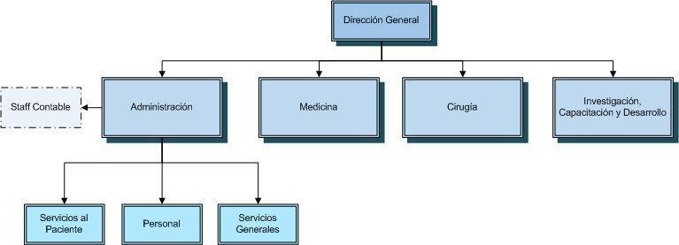

**Breve descripción de cada área con foco en sus funciones:**

**Dirección General:**

* Establecer convenios con obras sociales.
* Establecer convenios con instituciones.
* Seleccionar personal profesional.
* Supervisar desempeño del personal profesional.
* Analizar el funcionamiento financiero de la clínica.
* Evaluar planes de inversión.

**Administración:**

* Supervisar el funcionamiento financiero de la clínica.
* Administrar el uso de los recursos.
* Gestionar recursos financieros para fines específicos.
* Colaborar con el staff contable.
* Actuar en resolución de conflictos.

**Servicios al Paciente:**

* Brindar información a pacientes e interesados.
* Administrar los turnos de pacientes.
* Realizar los cobros de las atenciones oftalmológicas.

**Personal:**

* Seleccionar personal no profesional.
* Realizar tareas de administración del personal.
* Realizar tareas de logística del personal.

**Servicios Generales:**

* Gestionar la compra de insumos.
* Gestionar el mantenimiento preventivo y correctivo del equipamiento.
* Gestionar la limpieza, desinfección y esterilización de la clínica y la aparatología.
* Gestionar el mantenimiento edilicio.
* Gestionar el pago a proveedores.
* Realizar cotizaciones de proveedores de servicios.

**Staff** **Contable:**

* Realizar las actividades que le sean solicitadas por Administración.

**Medicina**

* Brindar atención integral al paciente.
* Planificar las acciones en salud.
* Enviar imágenes para impresión.
* Colaborar con profesionales externos en asesoramiento y atención.
* Registrar patologías y enfermedades que se atienden.

**Cirugía**

* Planificar las intervenciones quirúrgicas.
* Supervisar las intervenciones quirúrgicas.
* Documentar las intervenciones quirúrgicas.
* Intervenir en atenciones quirúrgicas.

**Investigación, Capacitación y Desarrollo:**

* Planificar actividades de capacitación.
* Planificar asistencia a cursos y congresos.
* Realizar actividades de investigación.
* Elaborar presentaciones públicas.
* Formar residentes médicos.
* Evaluar informes de investigación.

**DESCRIPCIÓN DE PROCESOS**

**Registrar Turno de Paciente:**

Cuando un interesado desea solicitar un turno, lo puede hacer de manera telefónica o personal. El encargado de turnos consulta al interesado si es la primera vez que va a asistir o si ya es paciente de la clínica. Si ya fue paciente, busca la ficha personal con el nombre y apellido del paciente. Si es primera vez que va a asistir a la clínica, se procede a tomar sus datos personales. Estos datos son necesarios para iniciar la historia clínica si es la primera vez que asiste. En cualquiera de los dos casos, se consulta cuál es el motivo que genera la asistencia a la clínica y se consulta con la agenda de los médicos. De acuerdo a la disponibilidad de horarios del profesional y considerando el motivo de la atención, el encargado de turnos ofrece un turno y si el paciente puede concurrir en dicha fecha y horario, el turno es registrado en la planilla de turnos y en la agenda del encargado de atención. Antes de otorgar el turno, siempre se consulta al interesado o paciente por la obra social a la cual está adherido. Si el encargado de atención trabaja con dicha obra social o si la atención se paga de contado, el turno es registrado.

Si la solicitud del turno se realiza en forma personal, se entrega un comprobante con la fecha y hora del turno. Los pacientes pueden solicitar la cancelación o reprogramación de los turnos. Si algún encargado de atención no puede asistir a un turno programado, otro lo puede reemplazar. Caso contrario, se procede a llamar al paciente para reprogramar la atención.

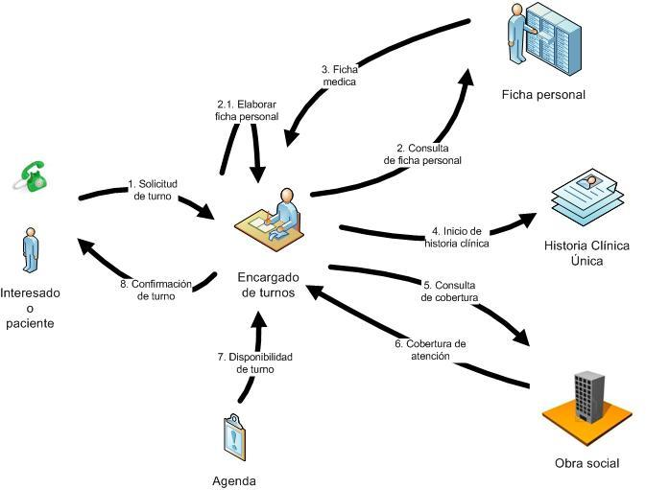

**Personas:**

* Secretaria
* Interesado
* Paciente

**Roles:**

* Encargado de turnos

**Controles:**

* Verificar que el paciente esté registrado.
* Verificar la existencia de historia clínica.
* Verificar la disponibilidad de horario del profesional.
* Verificar convenio del profesional con la obra social.

**Documentos:**

* Ficha personal.
* Historia Clínica Única.

**Atender paciente:**

El paciente se presenta en la clínica y el encargado de recepción consulta en la agenda el turno asignado. Si se verifica el turno, se busca la historia clínica del paciente. Procede a comunicarle al encargado de atención y el paciente espera la llamada del mismo. Si hay retraso en el inicio de la atención, se le comunica al paciente en espera. Al momento de ingresar al consultorio, el encargado de recepción entrega la historia clínica única al encargado de atención.

Durante la atención del paciente, el encargado de atención realiza anotaciones acerca de las observaciones que va realizando. Se establece una interacción con el paciente tendiente a conocer no solamente las afecciones oculares, sino también a comprender el contexto del cual proviene el paciente, su situación económica, su vida familiar, afecciones hereditarias, otras atenciones médicas, medicación que consume, actividad física, hábitos de alimentación, etc. Todas estas observaciones son reflejadas en la Historia Clínica Única del paciente. También aquellas observaciones oftalmológicas que revelen problemas en otros partes del cuerpo que no están dentro de la especialidad de los encargados de atención también son registradas en la historia clínica.

Algunas afecciones oculares pueden requerir la realización de otras estudios médicos, algunos de los cuales pueden ser realizados por los encargados de atención de la clínica como parte de la atención oftalmológica. En otros casos, la realización de estos estudios son derivados a profesionales externos a la clínica y posteriormente, cuando se cuenta con los resultados, se continúa con la atención oftalmológica. Las observaciones ayudan al encargado de atención a elaborar un diagnóstico final.

Eventualmente se entrega medicación al paciente, la cual también es registrada en la historia clínica. La medicación entregada es generalmente parte de las muestras médicas entregadas por los laboratorios.

En el caso de la toma de imágenes específicas, estas deben ser enviadas posteriormente a una empresa especializada en la impresión de imágenes y luego son adjuntadas a la historia

Clínica.

Si el encargado de atención determina que el paciente debe regresar nuevamente, para control o para continuar con el tratamiento, se procede a otorgarle un nuevo turno.

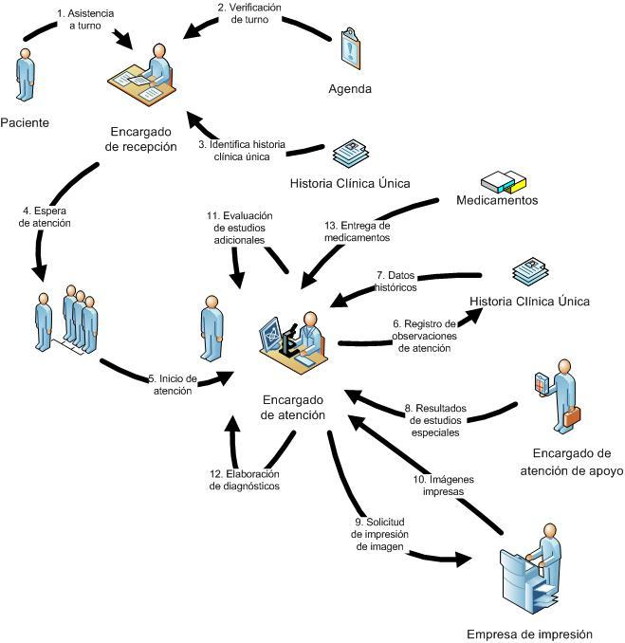

**Personas:**

* Profesional.
* Paciente.
* Profesional de apoyo.
* Empresa de impresión.

**Roles:**

* Encargado de atención.
* Encargado de recepción.
* Encargado de atención de apoyo.

**Controles:**

* Validar la llegada de paciente con el profesional.
* Controlar la demora de turno en caso de que el profesional esté retrasado.
* Validar entrega de historia clínica del paciente.
* Verificar observaciones y controles anteriores.
* Verificar medicamentos y actividad de los pacientes.
* Verificar enfermedades de los pacientes.
* Validar otros estudios médicos necesarios.
* Evaluar medicación para el paciente.
* Verificar imágenes correspondientes al historial del paciente.
* Verificar si es necesario realizar nuevos estudios.

**Documentos:**

* Historia Clínica Única.
* Agenda de turnos.
* Resultados de estudios especiales.
* Imágenes impresas.

**Cobrar atención oftalmológica:**

Cuando el paciente está cubierto por una obra social, el encargado de cobro solicita autorización on-line de la prestación. Si la Obra Social autoriza la prestación o estudio, se procede a registrar dicha atención. Eventualmente puede ocurrir que no se autorice el estudio (a causa que supera la cantidad de consultas o tratamientos oftalmológicos realizados, que no se encuentre al día con el pago de las cuotas, etc.), por lo cual el paciente debe presentarse en la obra social para justificar el estudio necesario y en caso de considerar la situación, la Obra Social autoriza dicha atención. O bien puede realizar el estudio abonando el total del mismo sin obra social. Puede ocurrir también que el paciente deba abonar un monto correspondiente a un porcentaje de la atención, según la obra social y de acuerdo a lo estipulado de cobertura. Cuando la atención es abonada de contado, se entrega un comprobante de pago.

Algunas atenciones oftalmológicas tienen un costo fijo conocido por el encargado de atención. Los costos de otras atenciones son fijadas por el encargado de atención en función del detalle de atención, del tiempo y los insumos utilizados. También se considera la situación económica del paciente (jubilados, se lo cobra como PAMI, $100 la consulta). De esta manera, se incluye solamente la consulta inicial y posteriormente no se realizan cobros, sino que se incluyen como atenciones de control y seguimiento.

En algunos casos, y de acuerdo al Reglamento de Ética, algunos pacientes no abonan la atención médica, tal es el caso de colegas profesionales y familiares directos de colegas (excepciones). En algunas situaciones se cobra las consultas y en caso de ser necesario, se puede proceder al reintegro del monto abonado tal es el caso que la obra social autorice la atención posteriormente a la realización de la misma.

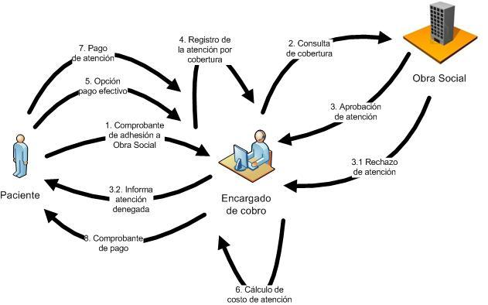

**Personas:**

* Secretaria.
* Paciente.
* Obra social.

**Roles:**

* Encargado de cobros.

**Controles:**

* Verificar cobertura de atención de obra social.
* Verificar costo de atención.
* Verificar vigencia de adhesión.
* Verificar autorización de prestación.

**Documentos:**

* Comprobante de pago.
* Ficha personal.

**Elaborar informe de investigación:**

Cuando es necesario elaborar informes estadísticos y/o trabajos de investigación destinados a presentaciones en base a atenciones de pacientes, los profesionales interesados consultan las historias clínicas de las atenciones oftalmológicas realizadas vinculadas con la temática a desarrollar. En general, la elaboración de informes estadísticos y/o trabajos de investigación requieren la intervención de todos los profesionales de la clínica, aun cuando no todos participen directamente en la presentación.

Se extrae la información relevante de diversas fuentes. Como fuente de información se recurre a colegas, bibliografía, imágenes y videos de las intervenciones quirúrgicas.

Se realizan planillas de análisis estadísticos en base a las características consideradas como estudio. Se elabora el informe y previa aprobación de los involucrados, se envía a la organización del evento para su aprobación. Posteriormente el profesional asiste al congreso en donde expone el trabajo de investigación elaborado.

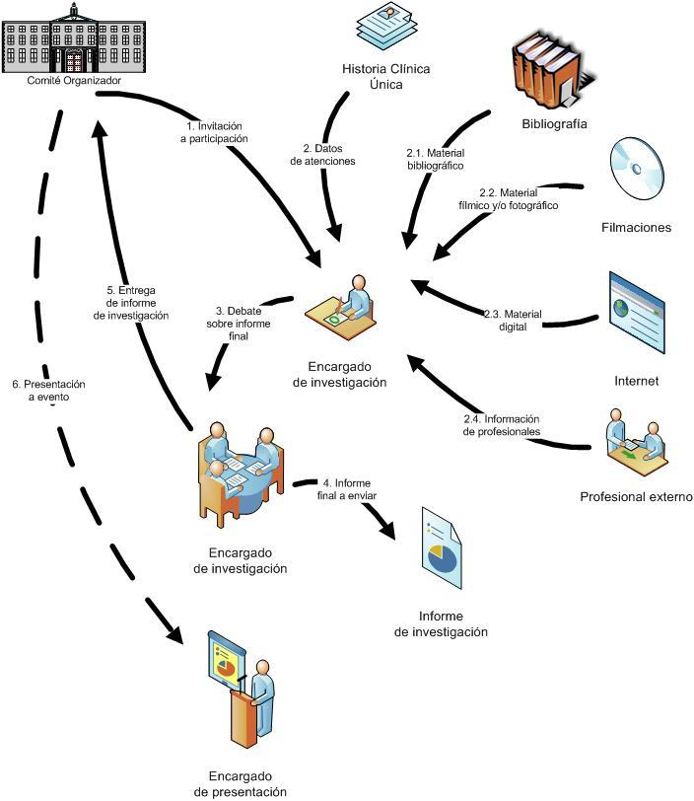

**Personas:**

* Profesional.
* Profesional externo.
* Comité organizador.

**Roles:**

* Encargado de investigación.
* Encargado de presentación.

**Controles:**

* Verificar trabajos de investigación.
* Validar información bibliográfica.
* Verificar videos de intervenciones quirúrgicas.

**Documentos:**

* Informe de investigación.
* Historia Clínica Única.
* Bibliografía.
* Fotografía.
* Video.

**Administrar Servicios Generales:**

Cuando se debe registrar el ***pago de servicios y/o impuestos***, la secretaria asienta el pago en la planilla correspondiente al mes, registrando los datos del mismo y se considera como una egreso de dinero. Según los ingresos recaudados se procede a realizar los pagos de impuestos, rentas, oxígeno y demás gastos.

En el caso de ***pago de sueldos***, los mismos también se registran en planillas y se entrega el correspondiente recibo de sueldo que fue confeccionado por el staff contable.

La clínica oftalmológica establece contratos con:

* Empresa proveedora de oxígeno, quien aporta los tubos de oxígeno requeridos.
* Empresa encargada de la esterilización del material médico, a la cual se entrega semanalmente el instrumental y posteriormente la empresa reintegra el instrumental a la clínica.
* Empresa externa para la recolección de residuos patológicos. Existe un contenedor de instrumentos descartables y resto de insumos utilizados que permite depositar los desechos. La limpieza se realiza en forma interna, es decir, por personal de la misma clínica.

La recepción de todos los productos y servicios se verifica y se entrega comprobante de recepción o prestación de los mismos. En el caso de incumplimiento de algún tipo, se registra en la planilla y se realiza el reclamo correspondiente.

La selección de **proveedores de productos y servicios** se realiza mediante la evaluación de precios y condiciones generales.

Además de los ingresos por ***atenciones oftalmológicas***, también se registran ingresos por ***alquiler de quirófano*** de la clínica a otros profesionales.

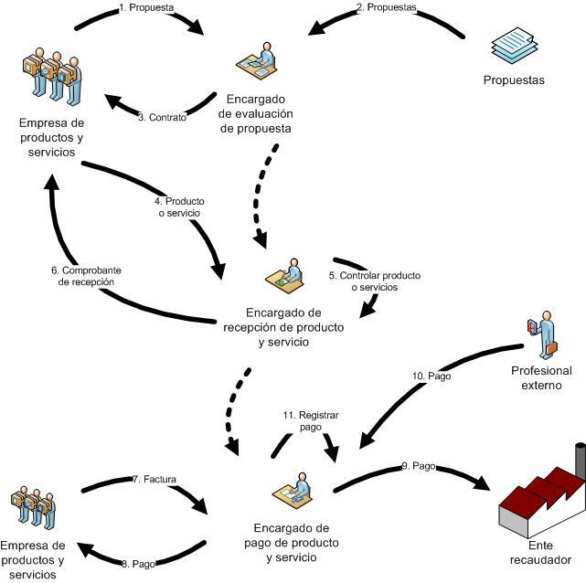

**Personas:**

* Secretaria.
* Empresa de productos y servicios.
* Profesional externo.
* Ente recaudador.

**Roles:**

* Encargado de evaluación de propuesta.
* Encargado de recepción de producto y servicio.
* Encargado de pago de producto y servicio.

**Controles:**

* Verificar gastos de insumos.
* Evaluar propuestas de productos y servicios
* Controlar pagos de productos y servicios
* Verificar ingresos y egresos.
* Controlar el pago de sueldo al personal.

**Documentos:**

* Planilla de ingresos
* Planilla de egresos
* Facturas
* Recibos

**DIAGNÓSTICO DE LA ORGANIZACIÓN**

**Problemas o Falencias Detectadas**

|  |  |  |
| --- | --- | --- |
| **PROBLEMA** | **CAUSA** | **PROCESO DE NEGOCIO ASOCIADO** |
| Demora la búsqueda de las fichas médicas además de no proporcionar espacio suficiente para redactarlas y en muchos casos éstas se extravían. | Los pacientes se registran en fichas médicas manuscritas | Registrar Turno de Paciente  Atender Paciente |
| Demora en la generación de nuevos turnos como así también encontrar turnos en el momento. | Los turnos se registran en forma manuscrita | Registrar Turno de Paciente  Atender Paciente |
| Proveer medicación sin administrar el stock de la misma que permita saber la existencia disponible | Falta de administración de Stock | Atender Paciente  Administrar Servicios z Generales |
| Demora en tiempos para la consulta y actualización de documentación | Se lleva un historial médico asentado en fichas de papel con otra documentación adjuntada. | Atender Paciente  Elaborar Investigación para Informes  Cobrar Atención Oftalmológica |
| Falencias en el registro de ingreso y egreso de dinero. Incremento del esfuerzo al momento del cierre de caja diario. | El ingreso y egreso de dinero se registra en planillas manuscritas. | Cobrar Atención Oftalmológica |
| Se desconoce con precisión las horas trabajadas por el Personal y dificulta el  control de su horario. | No hay control de horarios de trabajo del personal. | Administrar Ingresos y Egresos. |
| Demanda excesiva de tiempo y esfuerzo para recolectar información para los Congresos y Capacitación | No se generan estadísticas y/o reportes de la información asentada en papel. | Elaborar Investigación para Informes |

**IDEAS DE MEJORA PARA LA PROPUESTA**

**Software nuevo, actualización o ampliación**:

En toda su historia la clínica se ha manejado sin un sistema informático que soporte su funcionamiento integral, sino de pequeñas aplicaciones con funciones específicas.

Se presenta como mejora de la propuesta la implementación de un sistema de software para la clínica oftalmológica, se incluirá un lector biométrico para control de pacientes y se utilizarán herramientas de Business Intelligence para las tareas y trabajos de investigación.

**Investigaciones:**

* Interconexión lector biométrico – PC de escritorio.
* Herramientas de Business Intelligence.
* Interfaz de comunicación con dispositivo de salida.